Agenda Rapat Bulanan Regtix.id - Desember 2025

1. Pembukaan bli suara
- Tujuan rapat & revisi agenda
- Konfirmasi peserta hadir

2. Review Progress & Evaluasi Event

Progress Pengembangan (Backend/Frontend) Arim
- Update progress sesuai dokumen: https://docs.google.com/document/d/1vnWQxQsVHVMTHpyOexT2U9y0YV3PMEBtvuRwTZXkRXg/edit?usp=sharing
- Fitur yang telah selesai di-deploy
- Metrik teknis:
  - Contoh: Uptime 99.5%, Response time < 500ms, Bug fixes: 15 resolved
- Integrasi yang berhasil

Progress Operasional & Event (Keramas Run) Bli Suara
- Status kesiapan event (timeline, checklist platform, registrasi peserta)
- Metrik event:
  - Contoh: Jumlah registrasi: 500/1000 target, Conversion rate: 25%, Drop-off rate: 5%
- Kendala teknis & operasional yang ditemukan
- Feedback peserta & vendor logistik

Plans & Problems bli suara
- Prioritas pengembangan untuk bulan depan (RPC sebagai prioritas utama)
- Mendaftar VIP 0 Voucher disaat tombol pendaftaran sudah soldout
- Dummy sample untuk calon penyelenggara event
- Jersey quantity Problem

3. Rencana & Koordinasi -> Arim

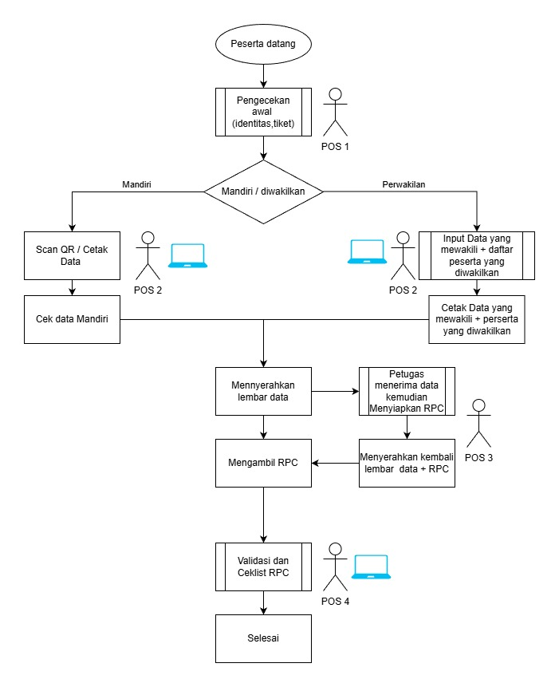
Rancangan RPC (Prioritas Pengembangan)
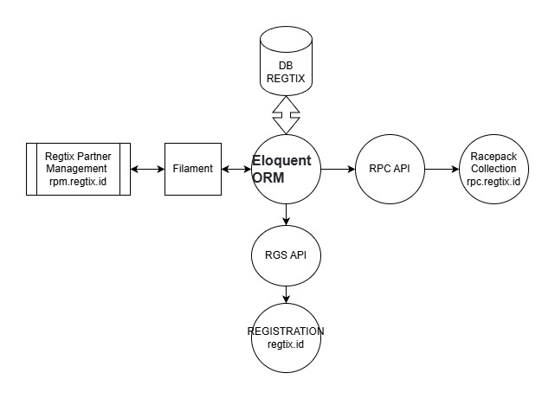

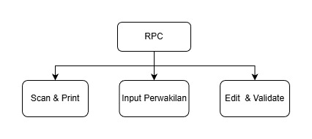

Flowchart Operasional RPC (Referensi: Dokumen/RPC/FLOWCHART RPC (5).jpg):
- POS 1: Pengecekan awal (identitas, tiket) - Manual check
- POS 2: - Mandiri: Scan QR / Cetak Data (dengan laptop) - Perwakilan: Input Data yang mewakili + daftar peserta yang diwakilkan (dengan laptop)
- POS 3: Petugas menerima data kemudian Menyiapkan RPC - Manual operation
- POS 4: Validasi dan Checklist RPC (dengan laptop) - Final validation

Dari Sisi Sistem:
- [ ] Arsitektur & flow sistem RPC mengikuti flowchart operasional
- [ ] Fitur & modul yang diperlukan untuk setiap POS:
- [ ] Integrasi dengan sistem existing (registrasi, tiket, data peserta)
- [ ] Technical requirements & constraints (offline capability, print, QR scan)
- [ ] Timeline pengembangan teknis

Pengembangan & Event Q1 2026
Kondisi: Jika sistem RPC sudah selesai dan progress sesuai dokumen: https://docs.google.com/document/d/1vnWQxQsVHVMTHpyOexT2U9y0YV3PMEBtvuRwTZXkRXg/edit?usp=sharing
Regtix.id Version 2.0 - Rencana Pengembangan:
- Fitur Multi-Event Type:
  - Platform dapat menerima semua bentuk event (konser, lari, pameran, bazzar, dll)
  - Konfigurasi fleksibel untuk berbagai jenis event
  - Template & workflow khusus per jenis event
- Teknologi Baru:
  - Backend: NestJS + Python Microservices architecture
  - Frontend: Next.js
  - Arsitektur microservices untuk scalability & maintainability
  - Migration plan dari sistem existing ke v2.0

- Timeline:

Prioritas & Resource
- Workload management (realistis untuk tim kecil)
- Task yang bisa ditunda atau di-outsource

4. Strategi Bisnis & Growth bli suara
- Marketing & kampanye untuk event mendatang
  - Contoh: Channel efektif (Instagram, WhatsApp group), Budget: Rp 2jt/event
- Partnership & sponsor yang sedang dijalankan
- Target pertumbuhan Q1 2026:
  - Contoh: 5 event, 2000 participant total, 2 repeat institusi, User satisfaction > 4.5/5

5. Ringkasan Keputusan & Action Items bli suara
- Keputusan penting yang dibuat hari ini
- Action items dengan PIC & deadline:
  - Contoh: [Backend] Fix bug payment - Deadline: 20 Des | [Frontend] Update UI registrasi - Deadline: 22 Des
- Dependencies antar task
- Review & follow-up schedule

6. Penutup bli suara
- Next meeting: Tanggal & waktu rapat bulanan berikutnya
- Action Items Summary: Daftar singkat semua action items
- Closing: Hal lain yang perlu didiskusikan?

